FEVZİ ÇAKMAK ANADOLU LİSESİ
SCHULJAHR 2016-2017, I. SEMESTER I. PRÜFUNG FÜR DIE 10. KLASSEN

Name: Klasse : Nummer: Note:

1. Lies den Text und kreuze an! Richtig oder Falsch? (4x5=20 P)
“Hallo, mein Name ist Frank. Ich habe von Montag bis Freitag Schule. Ich stehe morgens um 6 Uhr auf. Ich gehe ins Badezimmer und wasche mein Gesicht. Ich ziehe mich an und frühstücke um 6.30 Uhr. Nach Frühstück putze ich meine Zähne und gehe ich zur Schule. Meine Schule endet um 15.20 Uhr. Am Nachmittag mache ich meine Hausaufgaben, surfe im Internet und höre Musik. Wir essen um 19.00 Uhr das Abendessen. Nach dem Abendessen sehe ich bisschen fern und lese viele Bücher. Ich gehe gegen 22.00 Uhr ins Bett. Einmal in der Woche gehe ich zum schwimmen. Am Wochenende habe ich frei. Ich treffe mich mit Freunden und setzen wir uns in ein Kaffehaus. Dort essen wir Apfelkuchen und trinken Orangensaft.”

 | Richtig | Falsch
a. Um 06.00 Uhr steht er auf.
b. Frank hat von Montag bis Freitag Schule.
c. Nach dem Abendessen hört er Musik.
d. Einmal in der Woche geht er spazieren.
e. Er isst Apfelkuchen mit Freunden im Kaffehaus.

2. Schreibe die Uhrzeiten! (3x4=12 P)
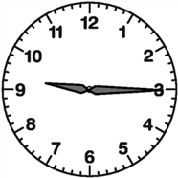 | 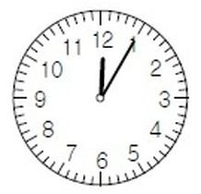 | 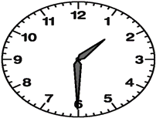 | 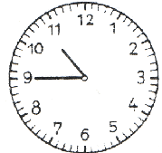

3. Schreibe die Tageszeiten! (2x5=10 P)
a. 12.00 Uhr. Es ist ...........................................
b. 10.00 Uhr. Es ist ...........................................
c. 07.00 Uhr. Es ist ..........................................
d. 14.00 Uhr. Es ist ...........................................
e. 19.00 Uhr. Es ist ...........................................

4. Ergӓnze die Sӓtze mit der richtigen Form der Verben! (2x9=18 P)

fernsehen - aufstehen - essen - gehen - lesen - trinken - frühstücken - machen- hören

]

a. Wann ........................... du morgens ............. ?
b. Peter ................................. um sieben Uhr.
c. Ich ................................ meine Hausaufgaben.
d. Wir .......................... oft Omelett, Toast und ........................... Milch, Tee oder Kaffee.
e. Am Abend ....................... ich von 19.00 bis 20.30 Uhr ................ .
f. Ich ........................... bis 21.30 Uhr im Bett mein Buch.
g. Martin …………………… Um 22.00 Uhr ins Bett.
h. Abends ……………. Tina und Sabine Musik.

5. Ergӓnze die Sӓtze mit "am, um, von...bis" (3x4=12P)

a. Wir haben heute Deutsch ................ 08.30 Uhr in der Schule.
b. Hast du .................. Freitag Zeit?
c. Ich habe ................ 17.00 .................. 19.00 Uhr Zeit.
d. Wir sehen uns .................... Samstag.
e. Ihr geht ................. Sonntag ................. 15.00 Uhr schwimmen.

6. Schreibe auf Türkisch! (2x5=10P)

a. Geburtstag : ......................................
b. einladen : ..........................................
c. feiern : ...............................................
d. Ich weiβ nicht. .......................................
e. Das ist eine gute Idee. ............................................... .

7. Schreibe dein Tagesablauf mit 6 Sӓtze! (6 cümle ile bir gününü anlat!) (3x6=18P)

1. ..........................................................................................................
2. ..........................................................................................................
3. ..........................................................................................................
4. ..........................................................................................................
5. ..........................................................................................................
6. ..........................................................................................................

Deutschlehrerin Schulleiter

